UNIVERSIDAD TECNOLOGICA METROPOLITANA DE AGUASCALIENTES


PROYECTO DE CREACIÓN DE APLICACIÓN PARA UNA LAVANDERÍA
  - Documentación Técnica del Proyecto de Software
INTEGRANTES:
- Sofía Elena Hernández Lucero
- Ricardo Rodrigo Santoyo Licon
- Luis Braulio Islas Hernandez

DOCENTE:
- Jessica Guadalupe Romo Montoya

Aguascalientes, Ags., 18 de mayo de 2026.

  - Descripción del proyecto.
Una plataforma para computadora con las siguientes características:
- Gestión Financiera: Reportes de ganancias por día, mes y año.
- Control de Clientes: Registro de nombres y notas personalizadas.
- Módulo de Precios: Configuración de lavado y planchado por docenas.
- Seguridad: Acceso para 2 administradores con contraseña y edición de precios; empleados con perfil de solo visualización.
- Historial: Almacenamiento de datos de un (1) mes.
- Diseño: Interfaz en colores Azul Rey y Blanco.

  - Tecnologias a utilizar.
PostgreSQL
JavaScript
  - Captura del maquetado.
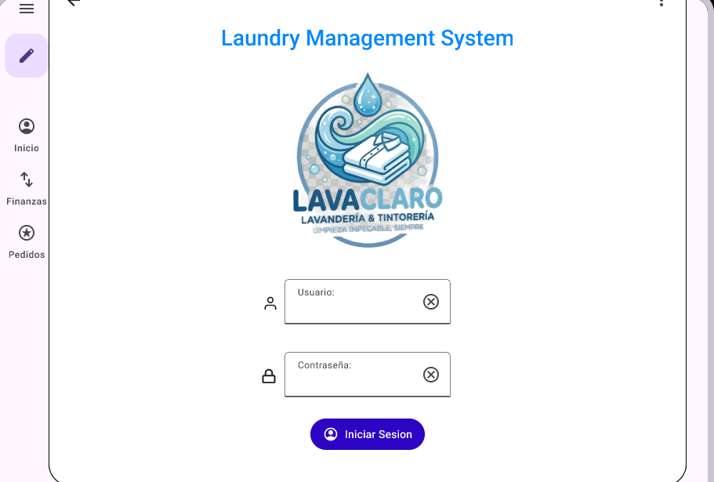
  - 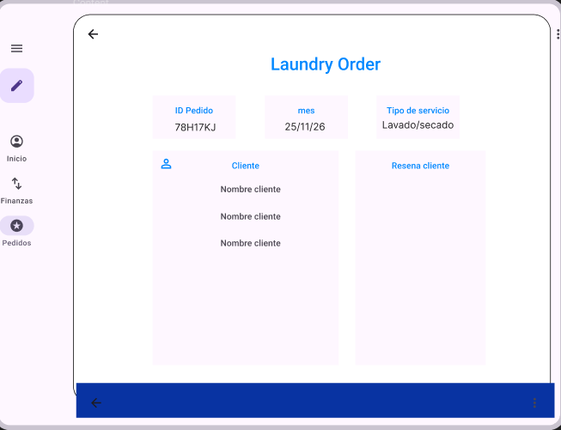
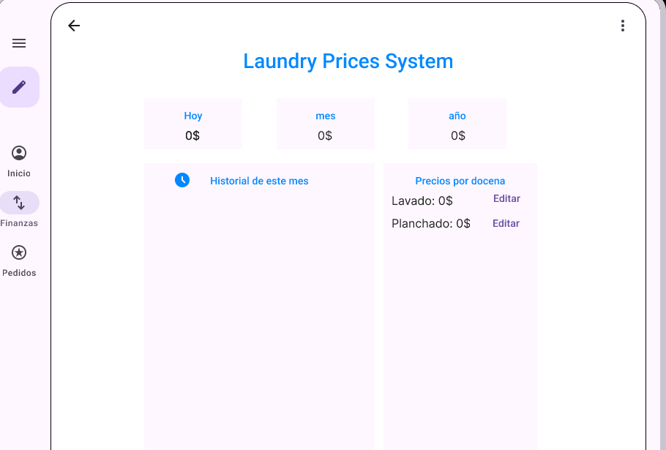

  - Contrato.
CONTRATO DE PRESTACIÓN DE SERVICIOS DE DESARROLLO DE SOFTWARE
PROYECTO: Plataforma de Gestión de Lavandería
FECHA DE ENTREGA: Sábado, 29 de septiembre de 2026
1. LAS PARTES
El presente contrato se celebra por una parte, Copypaste Solutions (en adelante "EL DESARROLLADOR") y, por la otra, Jessica Guadalupe (en adelante "EL CLIENTE").
2. OBJETO Y ESPECIFICACIONES TÉCNICAS
EL DESARROLLADOR se compromete a entregar una plataforma para computadora con las siguientes características:
- Gestión Financiera: Reportes de ganancias por día, mes y año.
- Control de Clientes: Registro de nombres y notas personalizadas.
- Módulo de Precios: Configuración de lavado y planchado por docenas.
- Seguridad: Acceso para 2 administradores con contraseña y edición de precios; empleados con perfil de solo visualización.
- Historial: Almacenamiento de datos de un (1) mes.
- Diseño: Interfaz en colores Azul Rey y Blanco.
3. PROPIEDAD INTELECTUAL Y CÓDIGO FUENTE
EL DESARROLLADOR mantiene la propiedad intelectual del código fuente. La entrega del software al CLIENTE es bajo una licencia de uso. En caso de que EL CLIENTE requiera la entrega del código fuente original, esto generará un costo adicional que deberá ser cotizado por separado.
4. MODIFICACIONES Y MANTENIMIENTO
Cualquier solicitud de modificación, adición de funciones o cambio en el diseño posterior a la firma de este contrato o después de la entrega final tendrá un costo extra. Asimismo, el servicio de mantenimiento técnico no está incluido en el precio base y tendrá un costo adicional si EL CLIENTE lo requiere.
5. LIMITACIÓN DE RESPONSABILIDAD
EL DESARROLLADOR se deslinda de cualquier responsabilidad por fallos, errores o pérdida de datos derivados del uso inadecuado de la plataforma, manipulación del sistema por personal no autorizado o negligencia por parte de EL CLIENTE.
6. CANCELACIÓN
En caso de que EL CLIENTE decida cancelar el proyecto por cualquier motivo personal o externo a EL DESARROLLADOR, no habrá reembolso de los montos pagados hasta la fecha de cancelación.

7. HONORARIOS Y FORMA DE PAGO
El presupuesto total acordado es de $15,000 (Quince mil pesos).
Concepto | Porcentaje | Monto
Anticipo (Firma de contrato) | 50% | $7,500
Liquidación (Entrega 29 Sept) | 50% | $7,500

__________________________
Copypaste Solutions

__________________________
Jessica Guadalupe

  - Repositorio.
https://github.com/Rodrigo170725/ProyectoLava_nderia

